Отчет о прохождении 2 этапа внешних курсов

Работа на сервере

Ахатов Эмиль Эрнстович, НКАбд-05-24

Содержание

# 1 Цель работы

Ознакомиться с функционалом операционной системы Linux.

# 2 Задание

Просмотреть видео и на основе полученной информации пройти тестовые задания.

# 3 Теоретическое введение

Линукс - в части случаев GNU/Linux — семейство Unix-подобных операционных систем на базе ядра Linux, включающих тот или иной набор утилит и программ проекта GNU, и, возможно, другие компоненты. Как и ядро Linux, системы на его основе, как правило, создаются и распространяются в соответствии с моделью разработки свободного и открытого программного обеспечения. Linux-системы распространяются в основном бесплатно в виде различных дистрибутивов — в форме, готовой для установки и удобной для сопровождения и обновлений, — и имеющих свой набор системных и прикладных компонентов, как свободных, так и проприетарных.

# 4 Выполнение лабораторной работы

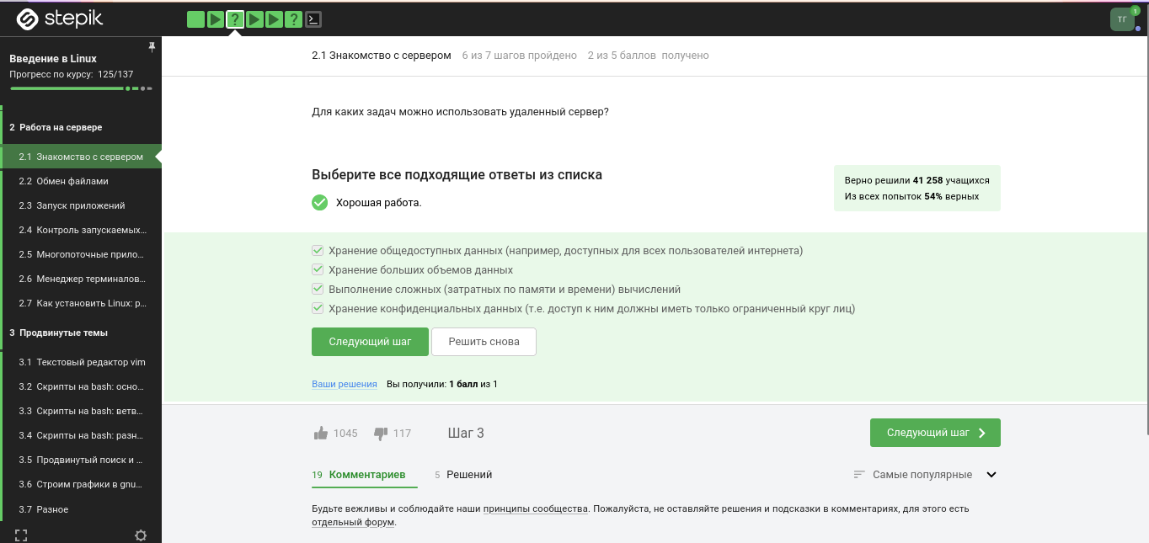

Рис. 1: Задание 1

Удаленный сервер - это компьютер, находящийся в дата-центре, к которому можно получить удаленный доступ через сеть Интернет. Удаленный сервер обычно используется для размещения веб-сайтов, приложений, баз данных и других сервисов, которые необходимы для функционирования сайта или бизнес-процессов компании. Пользователи могут получить доступ к удаленному серверу с помощью протоколов удаленного доступа, таких как RDP, VNC или SSH.

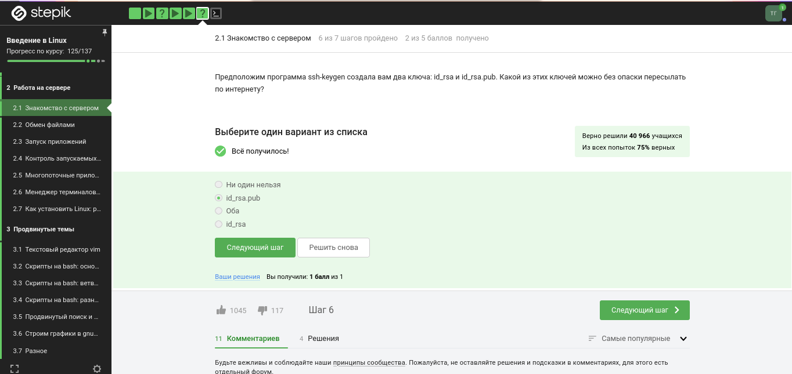

Рис. 2: Задание 2

Только id_rsa.pub, так как он является открытым.

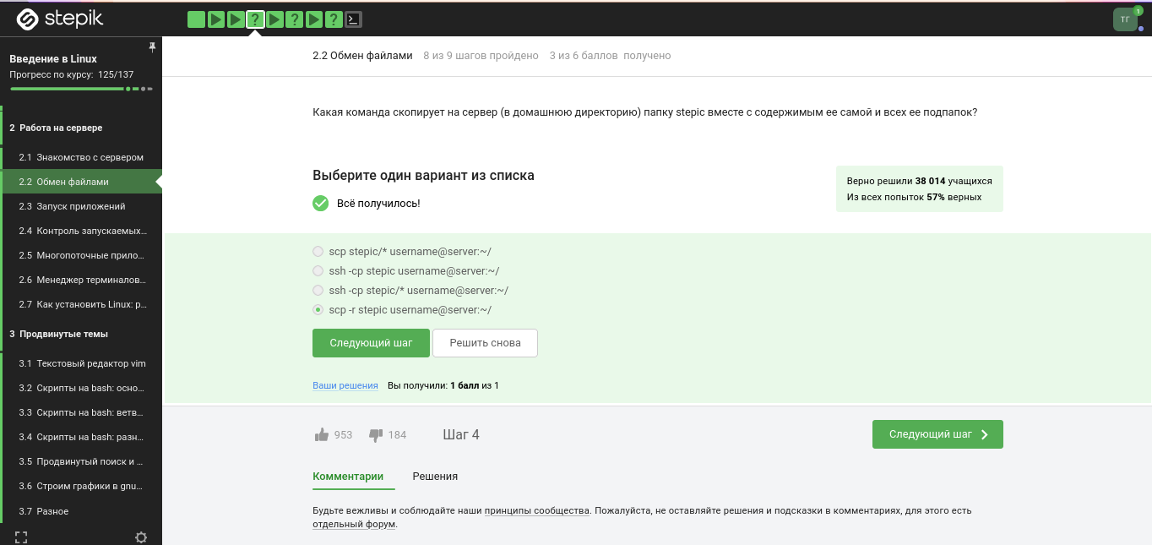

Рис. 3: Задание 3

-r = Recursively copy entire directories. Note that scp follows symbolic links encountered in the tree traversal.

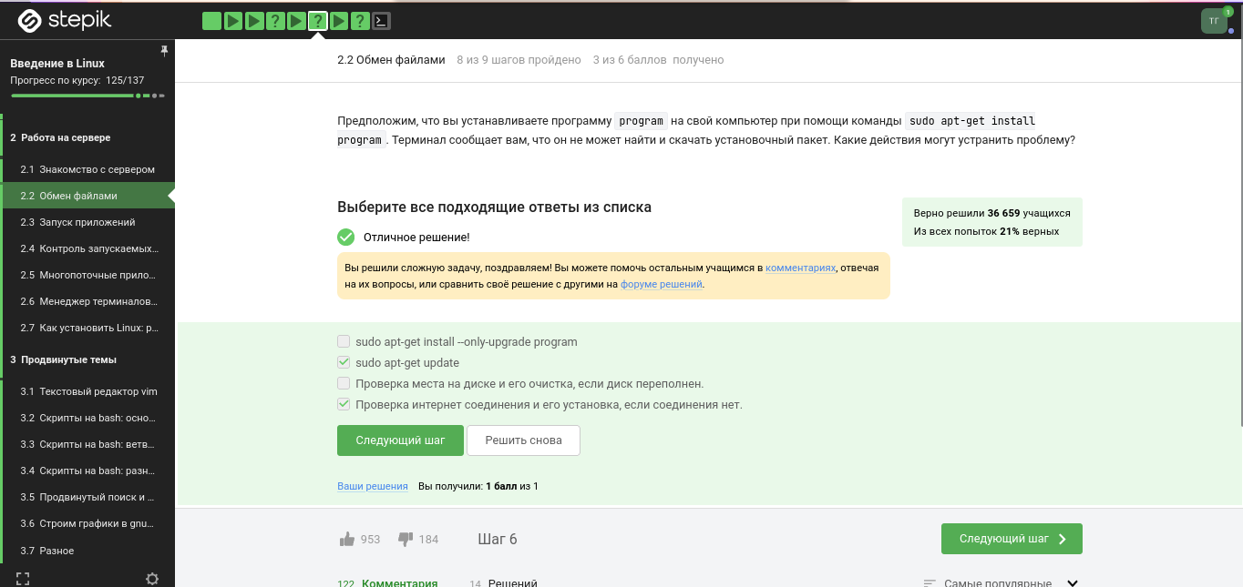

Рис. 4: Задание 4

Проверяем интернет соединение на предмет того, что устройство не может соединиться с сервером, затем проверяем то, знает ли оно вообще о существовании такой программы.

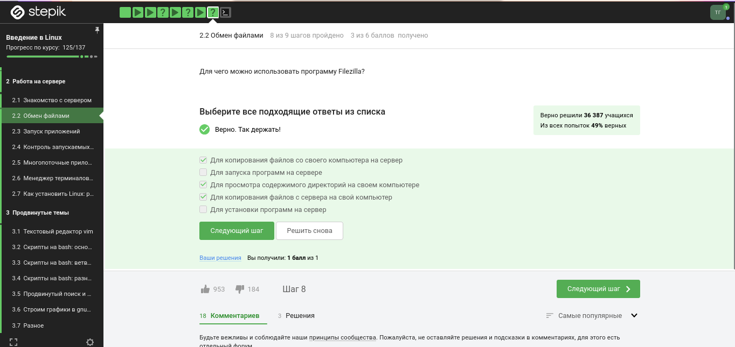

Рис. 5: Задание 5

FileZilla — свободный многоязычный проект, посвящённый приложениям для FTP. Включает в себя отдельное приложение «FileZilla Client» (являющееся FTP-клиентом), и «FileZilla Server». Приложения публикуются с открытым исходным кодом для Windows, macOS и Linux. Клиент поддерживает FTP, SFTP, и FTPS (FTP через SSL/TLS) и имеет настраиваемый интерфейс с поддержкой смены тем оформления.

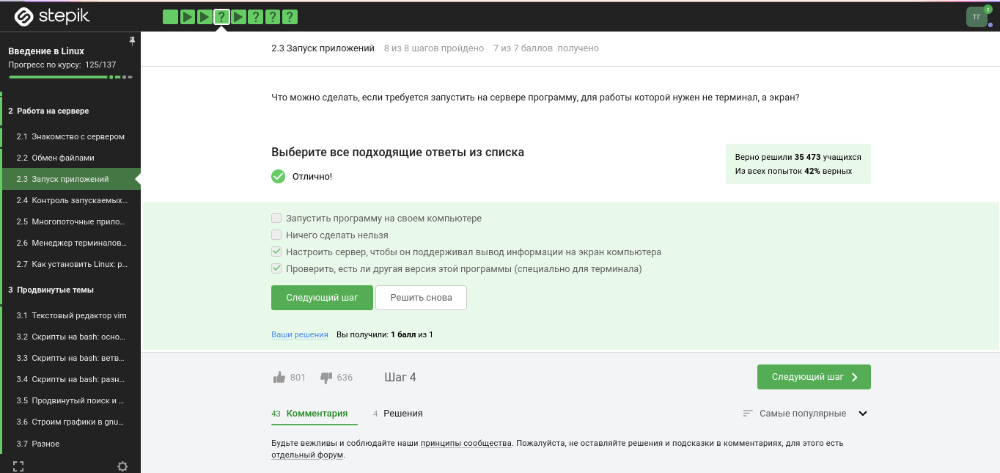

Рис. 6: Задание 6

1. Проверить, есть ли другая версия этой программы (специально для терминала)
2. Настроить сервер, чтобы он поддерживал вывод информации на экран компьютера

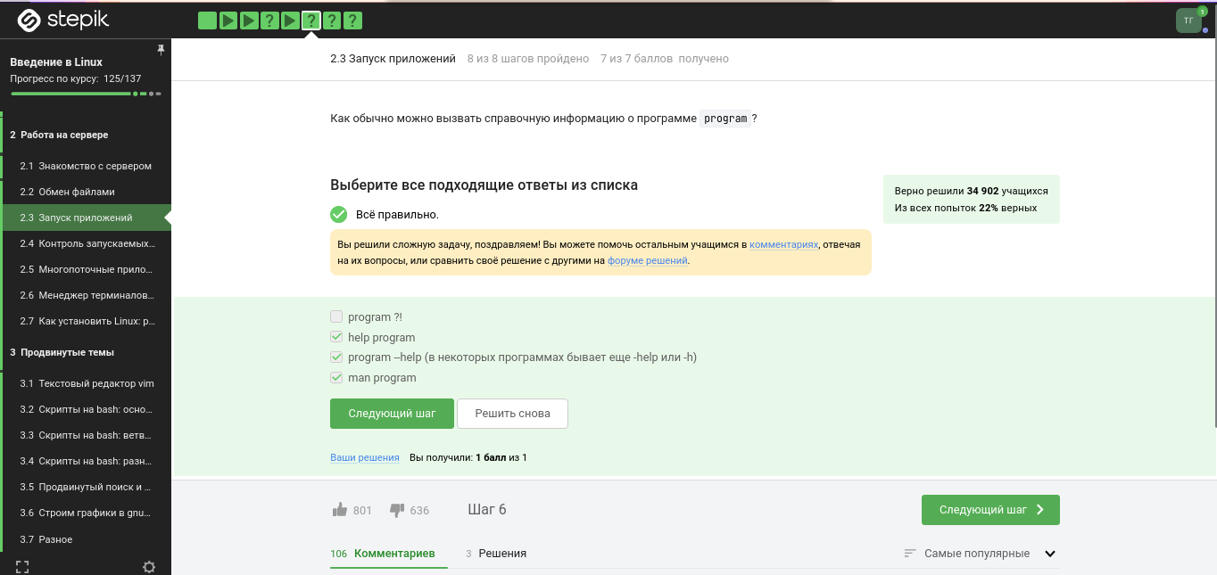

Рис. 7: Задание 7

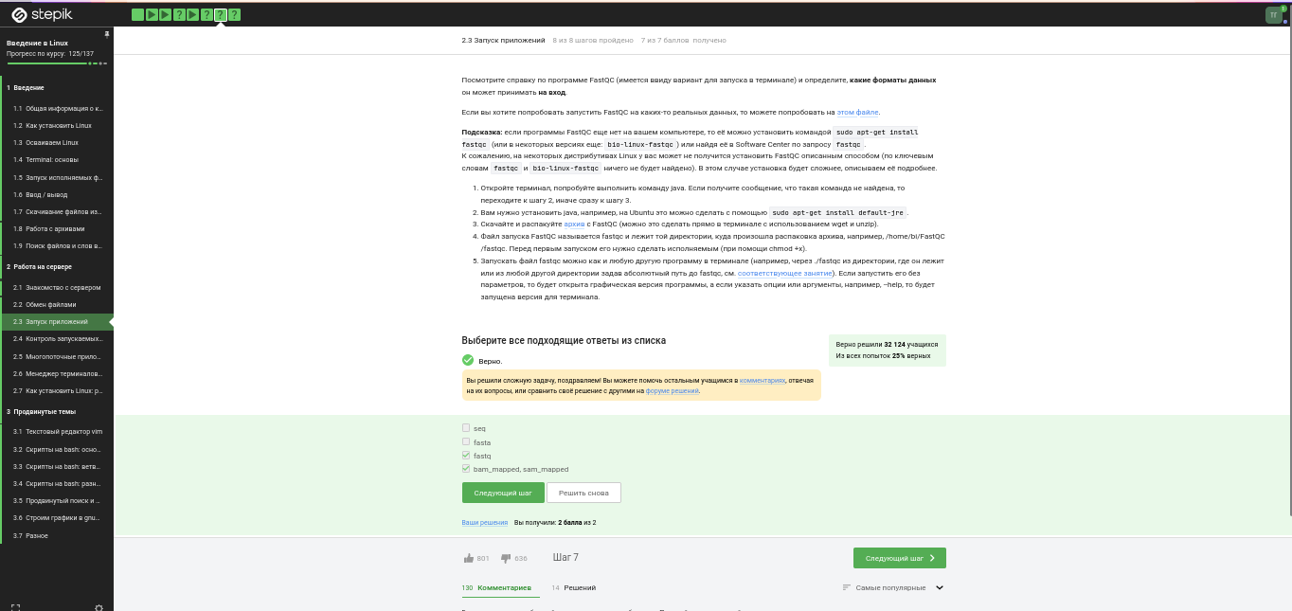

Рис. 8: Задание 8

FastQC supports files in the following formats

FastQ (all quality encoding variants) Casava FastQ files* Colorspace FastQ GZip compressed FastQ SAM BAM SAM/BAM Mapped only (normally used for colorspace data)

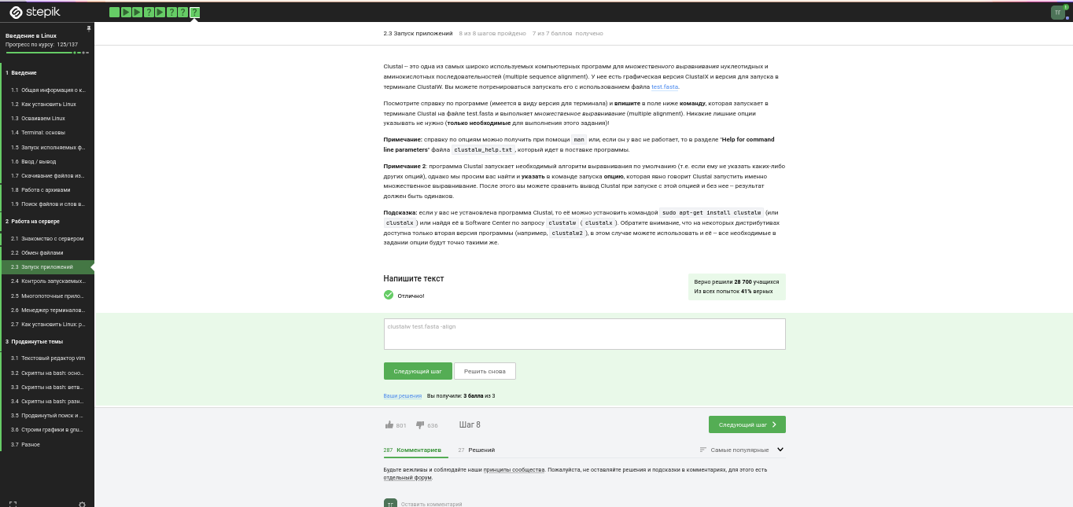

Рис. 9: Задание 9

-align Do full multiple alignment.

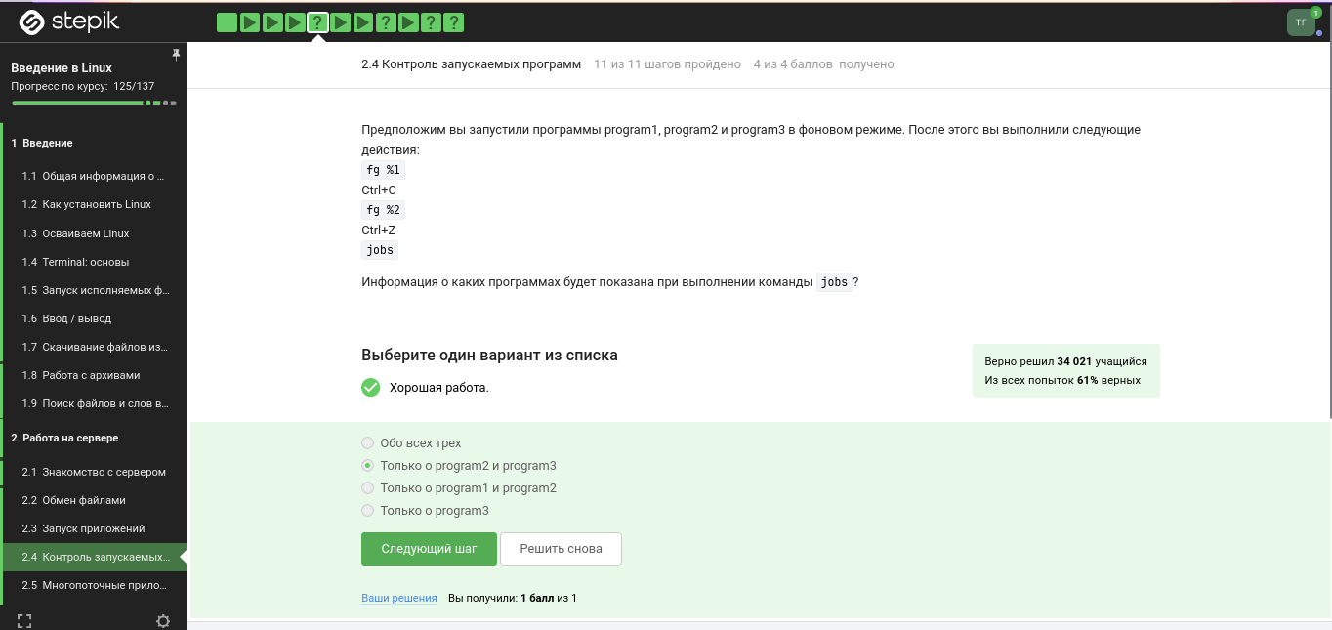

Рис. 10: Задание 10

Комбинация Ctrl+С - завершает процесс. Комбинация Ctrl+Z - приостанавливает процесс.

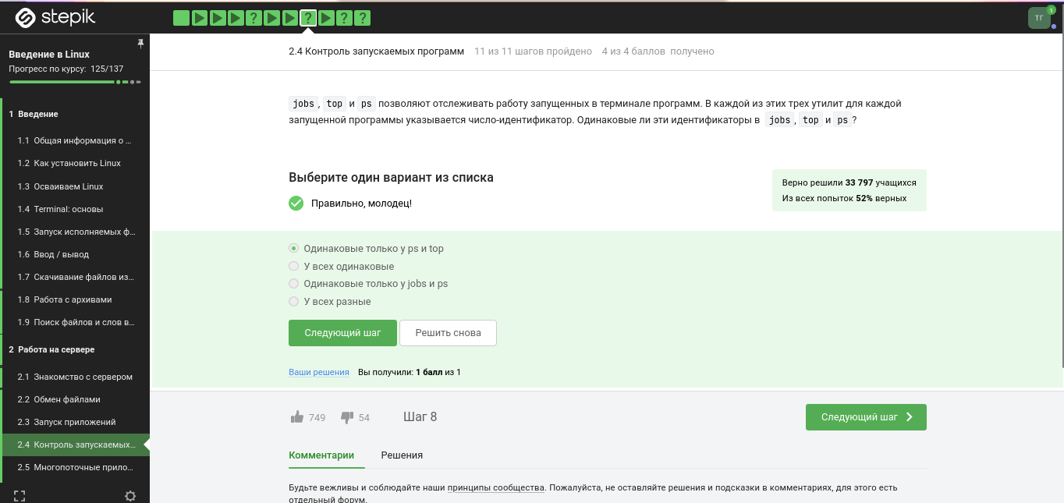

Рис. 11: Задание 11

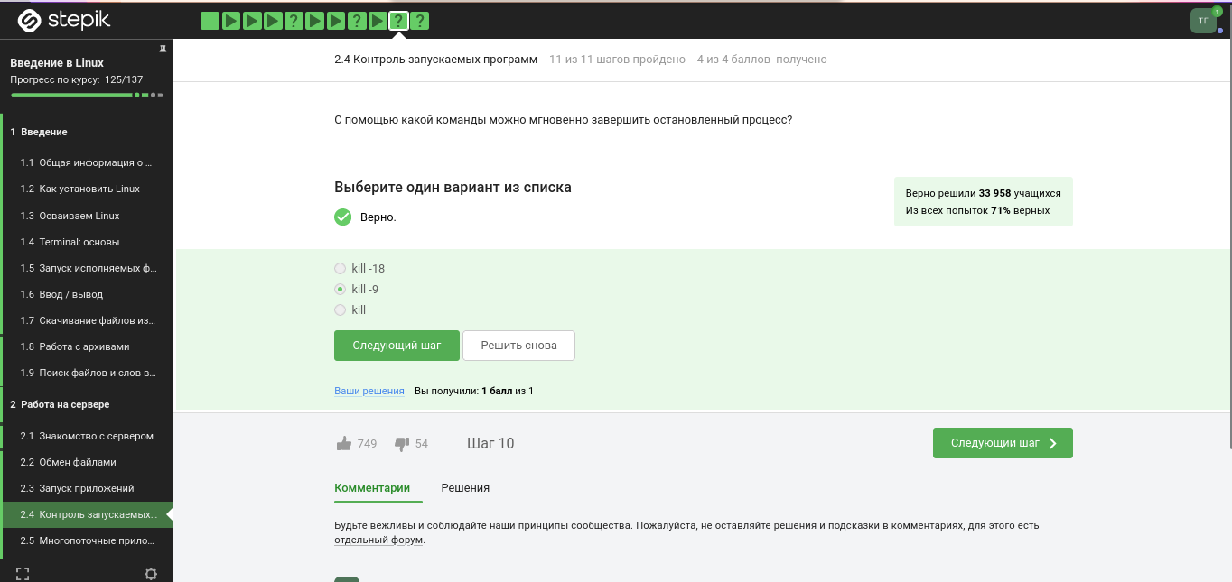

Рис. 12: Задание 12

Если сигнал не перехватывается процессом, процесс уничтожается. Следовательно, это используется для изящного завершения процесса. Команда «kill -9» отправляет сигнал уничтожения для немедленного завершения любого процесса, если он присоединен к PID или имени процесса . Это принудительный способ убить/завершить набор процессов

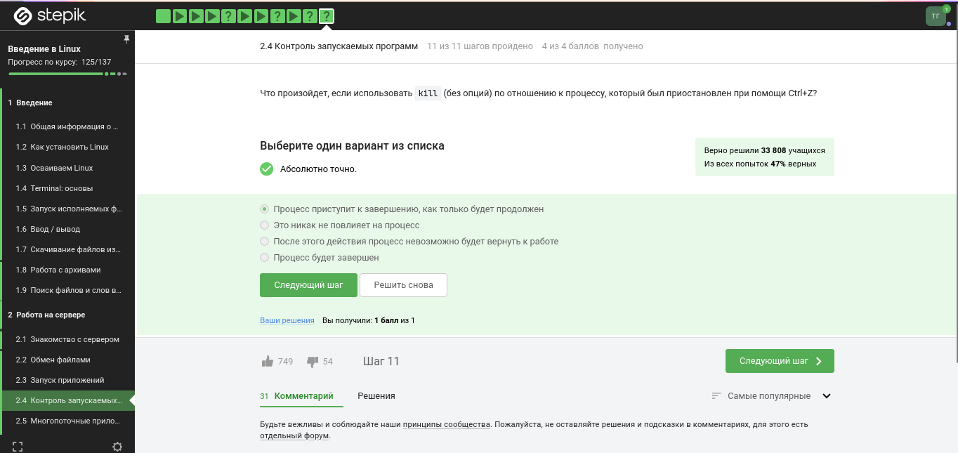

Рис. 13: Задание 13

Команда kill шлёт сигнал о завершении процесса. Но программа обрабатывает сигналы только когда она исполняется, пока она остановлена она не может обработать сигнал и приступит к его обработке только после продолжения работы.

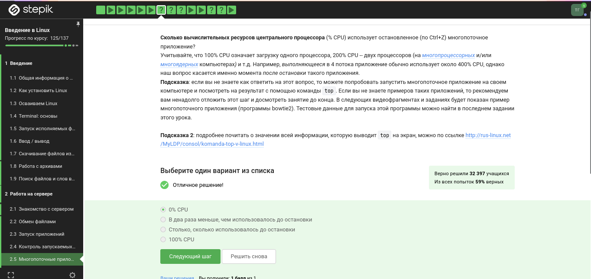

Рис. 14: Задание 14

Запущенная программа потребляет ресурсы CPU, а остановленная нет.

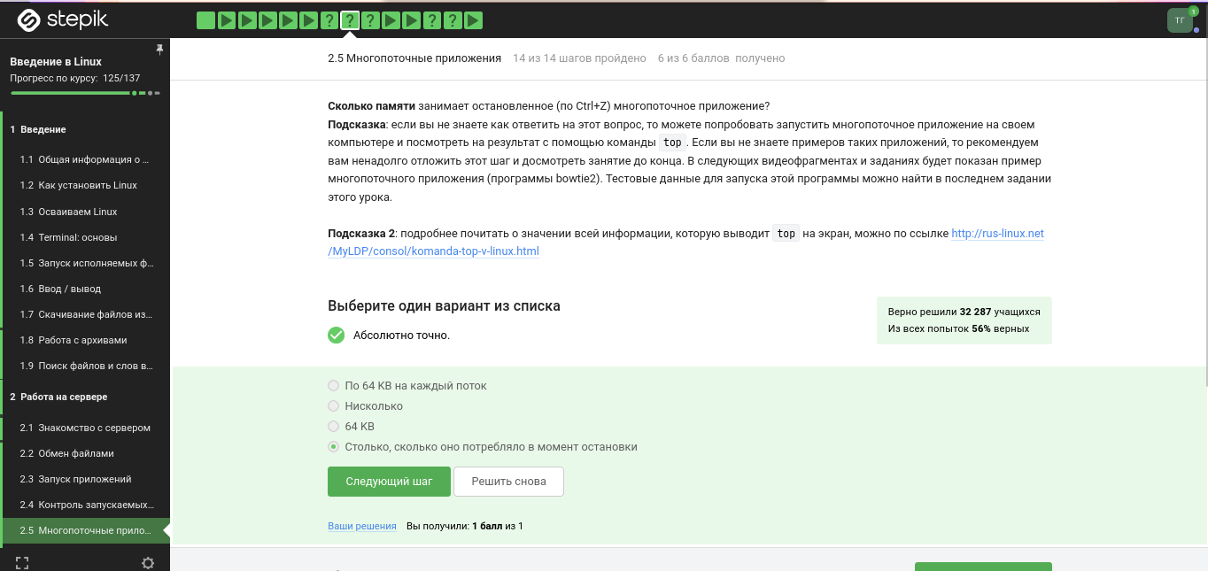

Рис. 15: Задание 15

Приостановленное приложение не выполняет новых действий, поэтому не занимает вычислительные ресурсы компьютера (CPU 0%). При этом, в оперативной памяти оно сохранится, поэтому оно будет занимать столько же оперативной памяти, сколько до постановки на паузу.

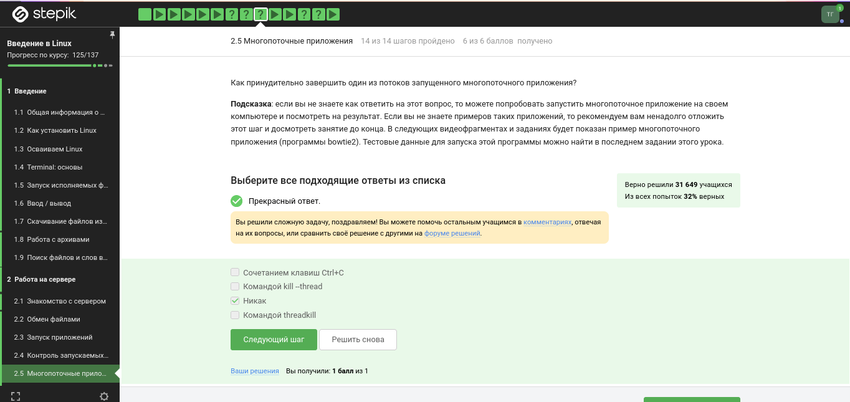

Рис. 16: Задание 16

Although it is possible to specify the TID (thread ID, see gettid(2)) of one of the threads in a multithreaded process as the argument of kill, the signal is nevertheless directed to the process (i.e., the entire thread group). In other words, it is not possible to send a signal to an explicitly selected thread in a multithreaded process. The signal will be delivered to an arbitrarily selected thread in the target process that is not blocking the signal.

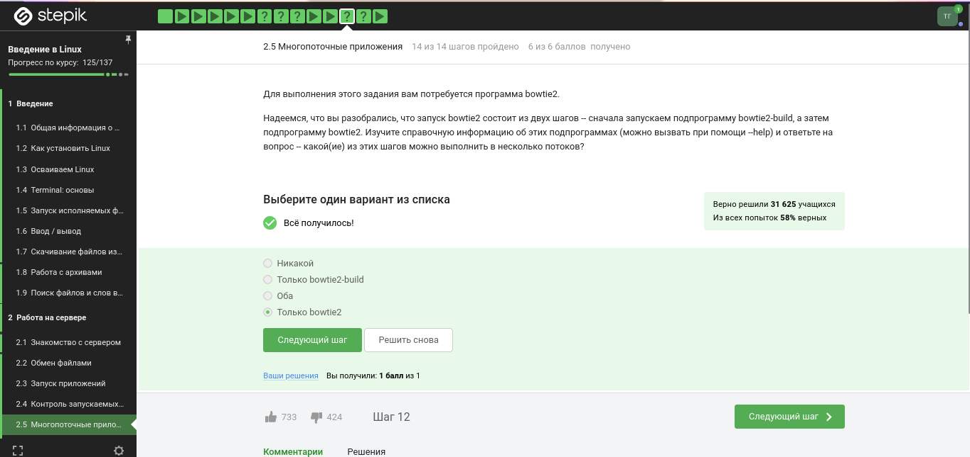

Рис. 17: Задание 17

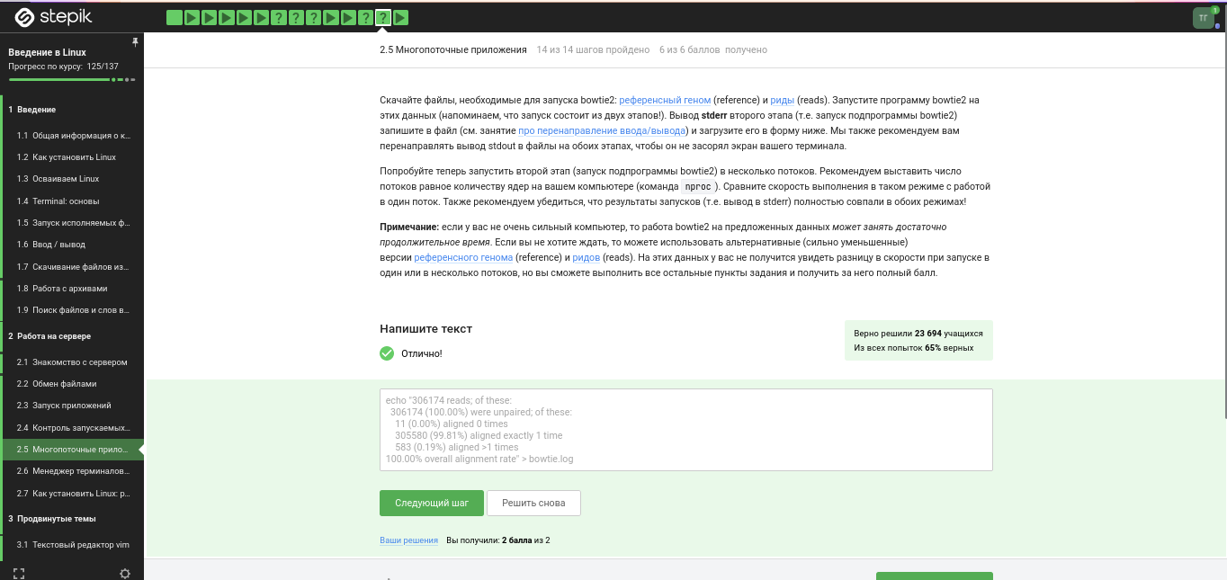

Рис. 18: Задание 18

echo "306174 reads; of these:  
 306174 (100.00%) were unpaired; of these:  
 11 (0.00%) aligned 0 times  
 305580 (99.81%) aligned exactly 1 time  
 583 (0.19%) aligned >1 times  
100.00% overall alignment rate" > bowtie.log

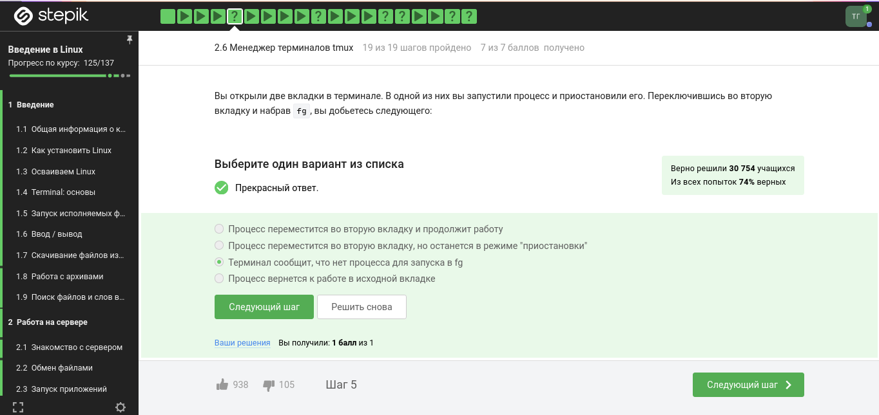

Рис. 19: Задание 19

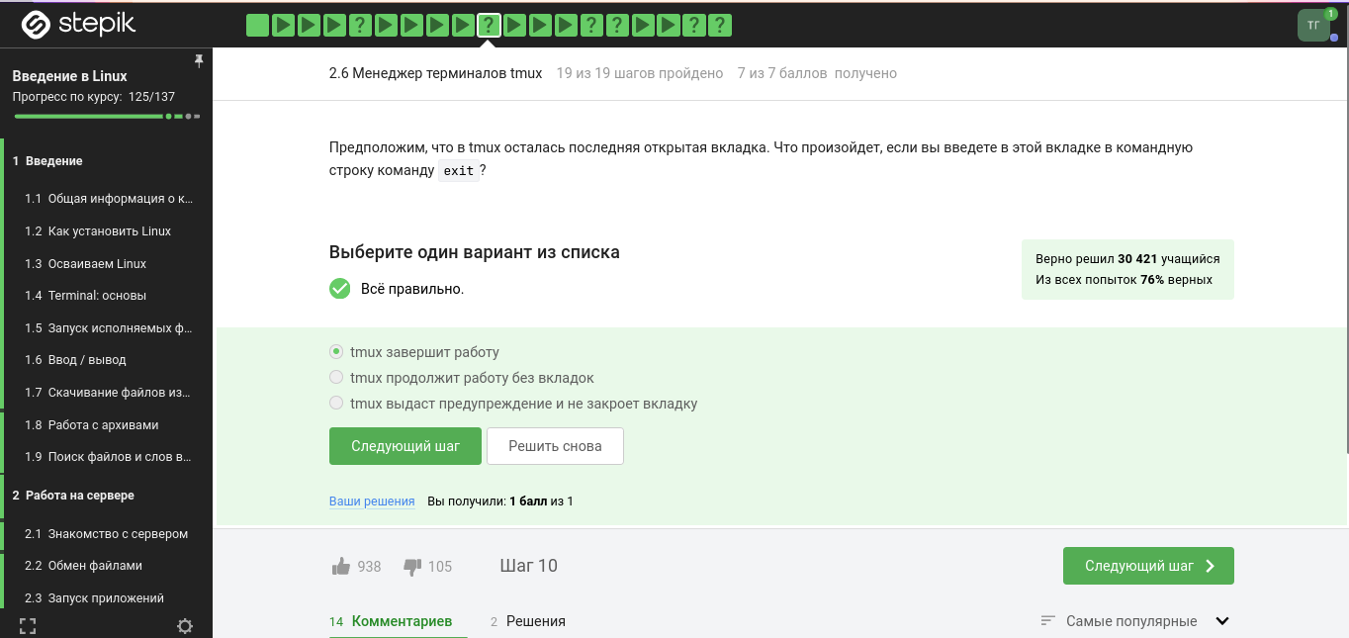

Рис. 20: Задание 20

exit завершает работу tmux

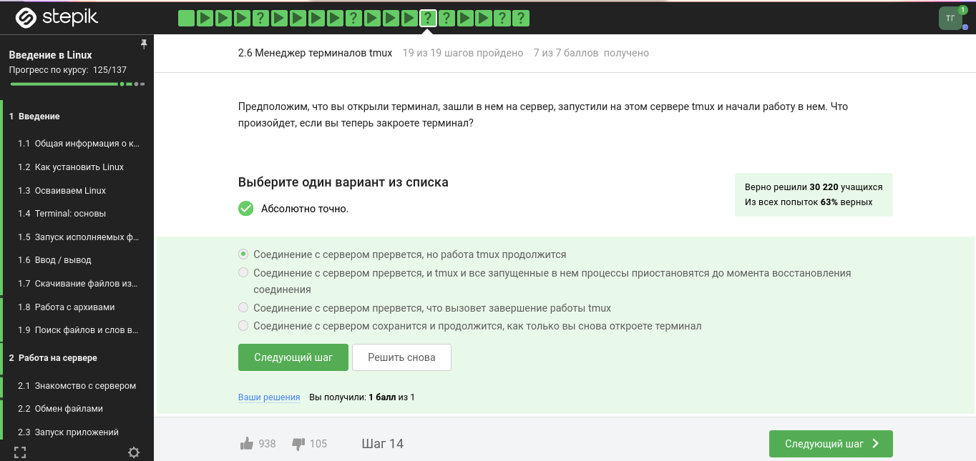

Рис. 21: Задание 21

Мы заходили на сервер с терминала, который и закрыли, а tmux будет продолжать свою работу на сервере.

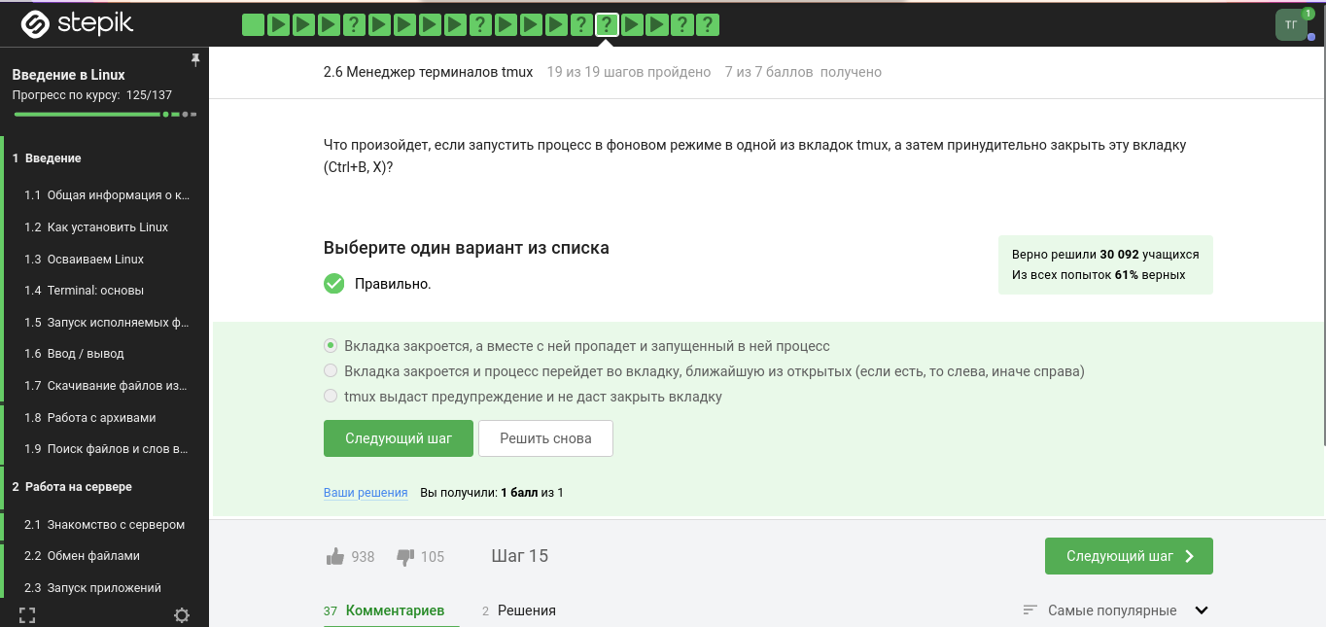

Рис. 22: Задание 22

Ещё будет предупреждение о том, что работа завершится. Запущенный процесс во вкладке, конечно же, при её закрытии, пропадёт.

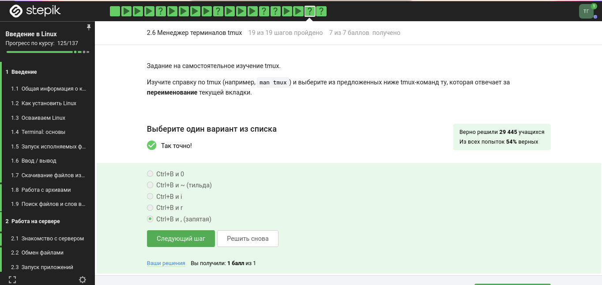

Рис. 23: Задание 23

Ctrl+b c - создать новое окно;

Ctrl+b w - выбрать окно из списка;

Ctrl+b 0-9 - открыть окно по его номеру;

Ctrl+b , - переименовать текущее окно;

Ctrl+b % - разделить текущую панель по горизонтали;

Ctrl+b ” - разделить текущую панель по вертикали;

Ctrl+b стрелка - перейти на панель, находящуюся в стороне, куда указывает стрелка;

Ctrl+b Ctrl+стрелка - изменить размер текущей панели;

Ctrl+b o - перейти на следующую панель;

Ctrl+b ; - переключаться между текущей и предыдущей панелью;

Ctrl+b x - закрыть текущую панель;

Ctrl+b [ - войти в режим копирования (подробнее ниже);] - вставить из внутреннего буфера обмена tmux;

Ctrl+b d - отключится от текущей сессии;

Ctrl+b : - открыть командную строку.

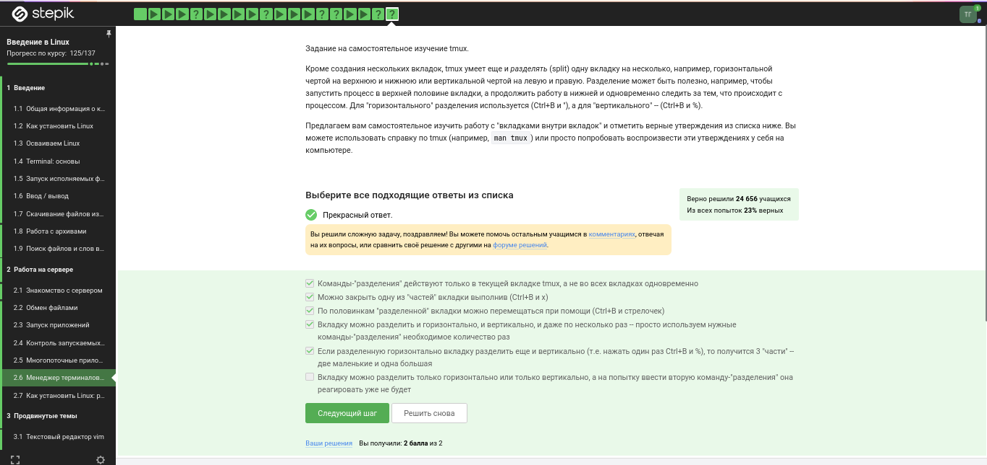

Рис. 24: Задание 24

Можно закрыть одно из делений вкладки выполнив команды Ctrl+B и Х.

По половинам “разделенной” вкладки можно перемещаться при помощи Ctrl+B и стрелок - как описано в задании выше.

Делить экран можно только в текущей вкладке tmux, а не во всех вкладках одновременно.

# 5 Выводы

Я просмотрел курс и освежил в памяти навыки работы с более сложными командами в Линукс. что не так